**智能家居**

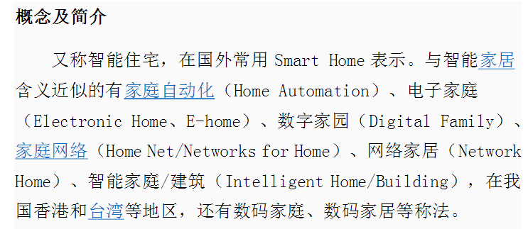

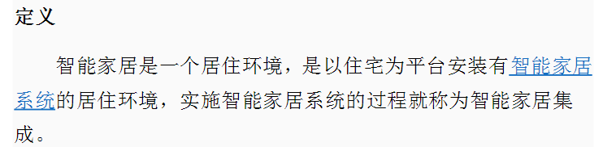

智能家居集成是利用综合布线技术、网络通信技术、安全防范技术、自动控制技术、音视频技术将家居生活有关的设备集成。

* 智能家居系统可以包含八大系统：

（1）家居布线系统

（2）家庭网络系统

（3）智能家居（中央）控制管理系统

（4）家居照明控制系统

（5）家庭安防系统

（6）背景音乐系统

（7）家庭影院与多媒体系统

（8）家庭环境控制系统

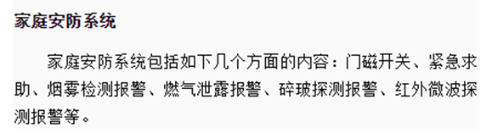

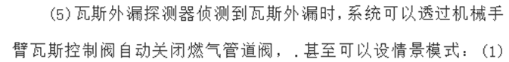

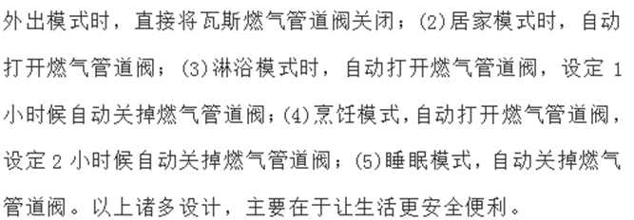

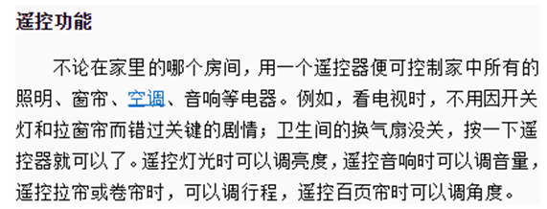

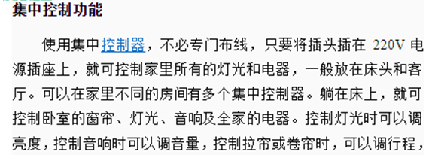

**控制百叶帘时可以调角度。**

**集中控制器：电力线载波、红外线遥控、无线载波遥控**

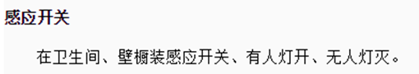

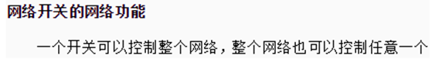

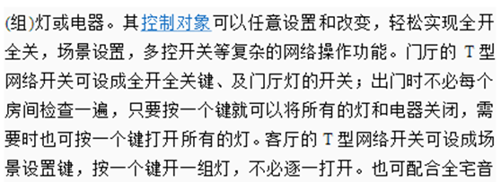

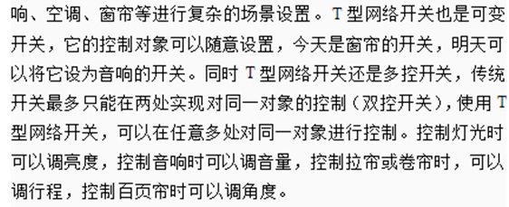

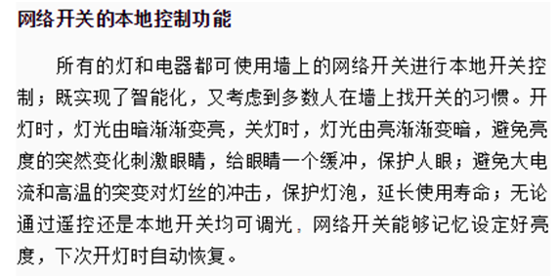

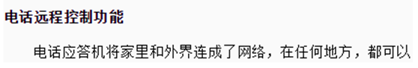

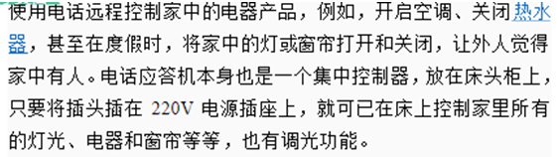

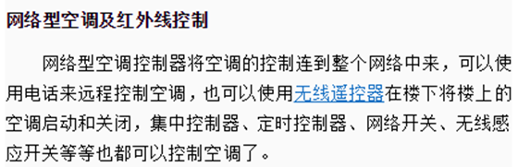

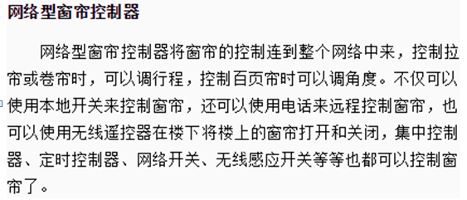

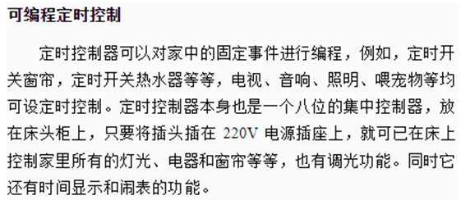

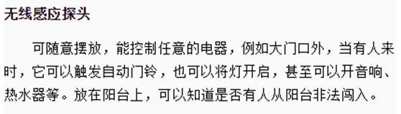

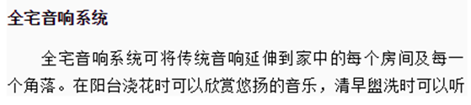

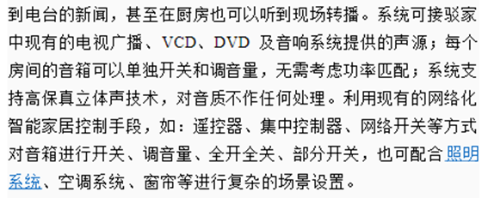

智能家居工程典型案例

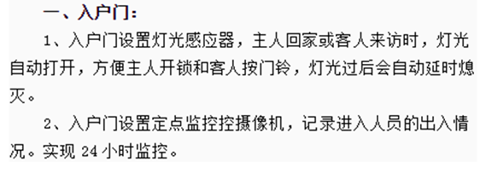

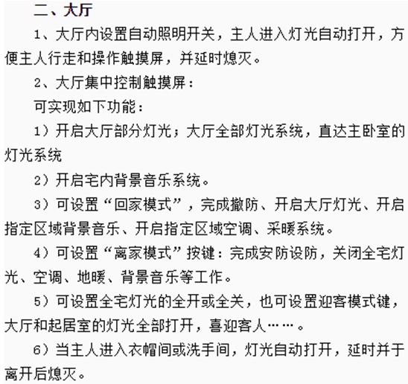

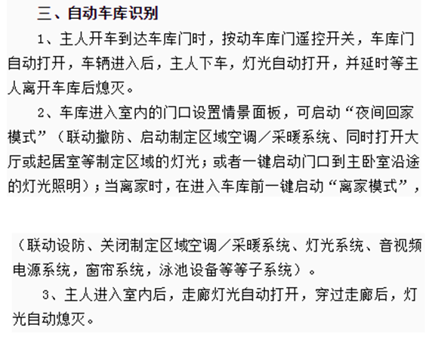

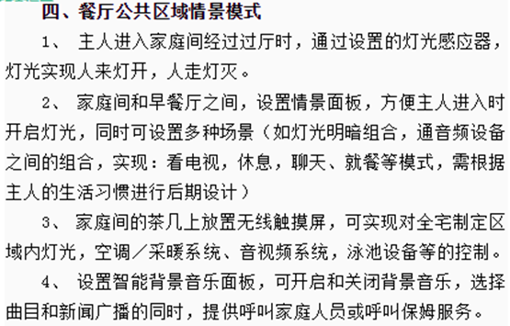

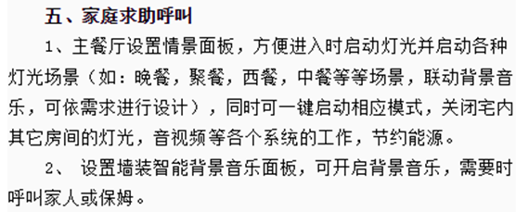





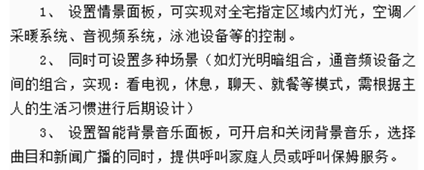

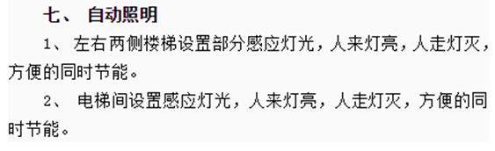

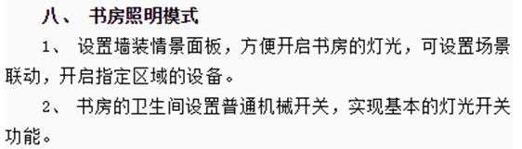

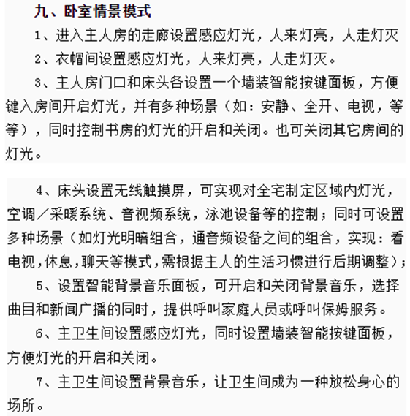

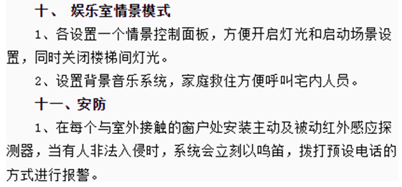

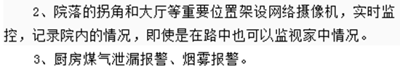

**其它**

* **可视对讲系统**

一楼设置一个10寸屏分机、二楼和三楼分别设置一个7寸屏分机，别墅的栅栏门设置一个室外机，室内大门设置二次确认机。别墅前门电磁锁。任何一台室内机可查看室外机图像，可对大门进行控制。同时室内机可作为场景控制面板，联动室内灯光、窗帘、音乐控制。别墅大门安装高档指纹密码锁，除了可以使用指纹开门外，系统可识别指纹反馈信息，不同的手指指纹可联动室内灯光、窗帘、音乐的动作。

* **环境监控系统**

实施监测室内光空气质量（甲醛、PM2.5、TVOC等）、照度及温湿度情况，联动空调、灯光动作。

* **自动浇花&鱼池增氧喂食系统**

庭院植物敷设自动浇灌系统，系统土壤检测器和检测土壤温湿度，根据土壤环境值进行浇灌动作，天气干旱时刻自动浇花，下雨天时不会浇灌。鱼池进水、出水、增氧机、喂食物等设备也可接入到系统控制。